Testes GRHE em Ambientes Quânticos com Ruído Elevado

Nesta seção, realizamos uma série de simulações utilizando a Teoria da Gravidade Regenerativa e Homeostase Espacial (GRHE) em ambientes quânticos com alto grau de aleatoriedade e ruído. O objetivo é avaliar a capacidade da GRHE em responder, organizar ou identificar padrões mesmo sob condições caóticas ou extremas.

# 1. Testes com Ruído Quântico e Flutuações

A primeira imagem apresenta três tipos de ambientes simulados: flutuações térmicas, campos de plasma instáveis e picos cósmicos. Abaixo de cada um, está a resposta funcional gerada pela aplicação da GRHE. Observa-se que mesmo em ambientes com ruído ou picos esparsos, a GRHE reage com estruturas coerentes, demonstrando sua capacidade de adaptação funcional.

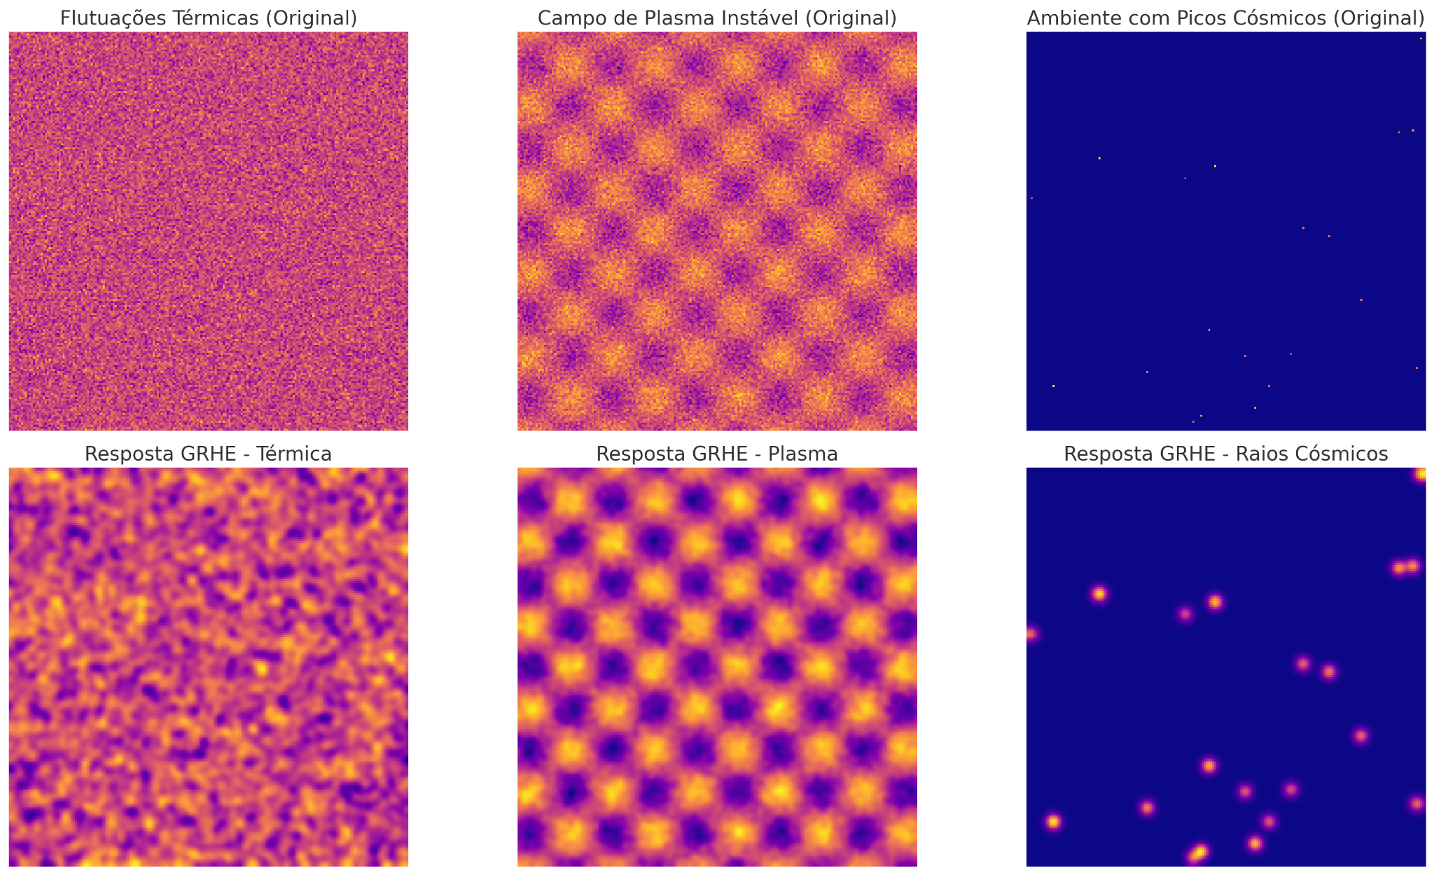

# 2. Ruído Quântico Extremo

Na segunda imagem, testamos a GRHE em um ambiente com ruído quântico extremo, comparando a resposta funcional padrão com uma versão refinada da equação. A versão refinada apresenta maior capacidade de suavização e coerência mesmo em cenários altamente caóticos, sem recorrer a parâmetros ad hoc.

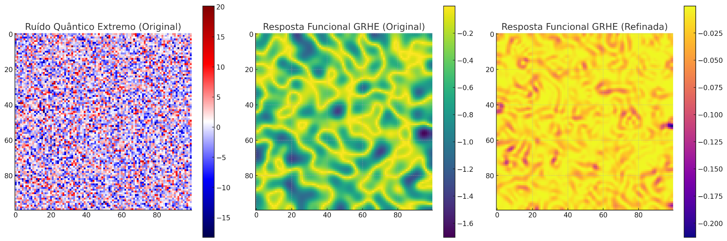

# Conclusões

Os testes realizados demonstram que a equação funcional da GRHE é capaz de responder de forma estruturada até mesmo em cenários dominados por ruído quântico intenso. Isso reforça sua aplicabilidade universal e destaca seu potencial para explicar fenômenos em domínios onde outras teorias apresentam dificuldades ou inconsistências.